附件：
操作说明

一、请销假申请(机关)操作说明
1.办事流程
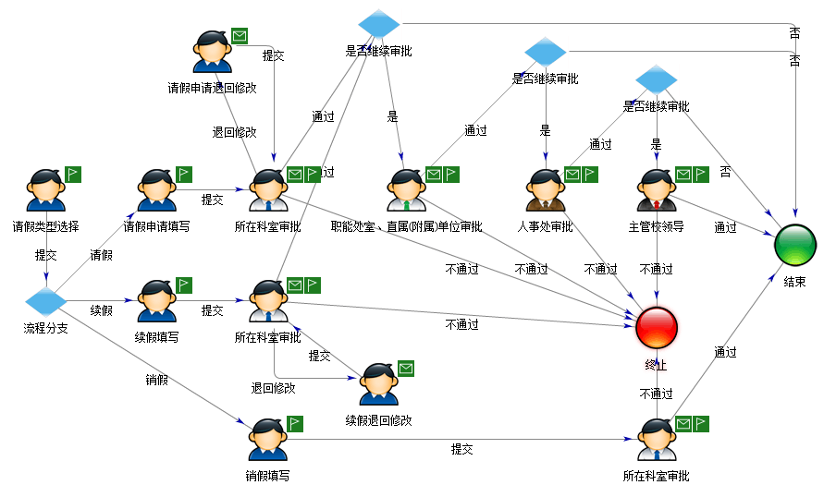
请、续假申请——所在科室审批——职能处室、直属(附属)单位——人事处审批——主管校领导审批。
销假申请——所在科室备案。
*申报人和流程各节点经办人可在平台查询流程流转全过程。
2.批准权限
请假3天以内，所在科室审批；3-15天，所在单位审批；15-30天人事处审批；30天以上主管校领导审批。
3.申办人申请
申办人登陆信息综合服务平台，在“人事服务”中查找所需的办事项目“请销假申请（机关）”，填写申请表，检查无误后“提交”给所在科室负责人，等待审批。
4.所在科室审批
所在科室负责人收到有待办事项的手机短信后，登录信息综合服务平台，在页面右侧的“待办事项”中查找需办事项，点击浏览请假单填写意见，或“返回”修改或“不同意”终止流程，同意则点击“通过”，请假3天以内则流程结束，3天以上则需提交给本单位审批人（某一处级领导）审批。
5.职能处室、直属（附属）单位审批
职能处室、直属（附属）单位审批人收到手机短信通知后，登录信息综合服务平台，点击进入页面右侧的“待办事项”，选择待办请假审批事项，点击浏览请假单填写意见。“不同意”终止流程，同意则点击“通过”，请假3-15天内则流程结束，15天以上则提交人事处审批。
6.人事处审批
人事处负责人收到手机短信通知后，登录信息综合服务平台，点击进入页面右侧的“待办事项”，选择需办事项，点击浏览请假单填写意见，“不同意”终止流程，同意则点击“通过”，请假15-30天内则流程结束，30天以上则提交主管校领导审批。
7.主管校领导审批
主管校领导收到手机短信通知后，登录信息综合服务平台，点击进入页面右侧的“待办事项”，选择需办事项，点击浏览请假单填写意见，“不同意”或“通过”，结束流程。
二、请销假申请(学院)
1.办事流程图
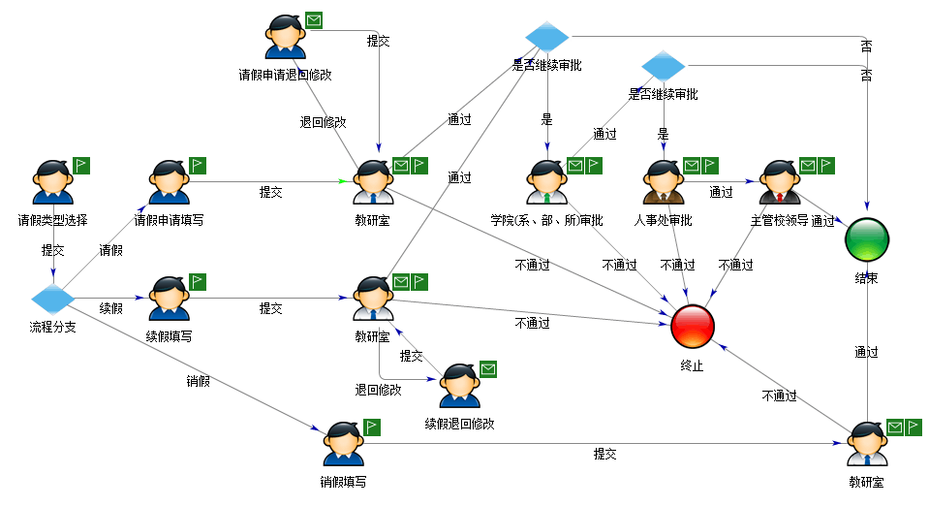
请、续假申请（教师）——教研室审批——学院(系、部、所)审批——人事处（教务运行科）审批——主管校领导审批。
销假申请（教师）——所在单位审批。
2.批准权限
请假3天以内，申办人所在教研室审批；3-180天，学院（系、部、所）审批；180天以上需经人事处审批后再报主管校领导审批。
3.申办人申请
申办人登陆信息综合服务平台，在“人事服务”中查找所需的办事项目“请销假申请（学院）”，填写申请表，检查无误后“提交”给所在教研室负责人，等待审批。
4.所在教研室审批
申办人所在教研室负责人收到有待办事项的手机短信后，登录信息综合服务平台，在页面右侧的“待办事项”中查找需办事项，点击浏览请假单填写意见，或“返回”修改或“不同意”终止流程，同意则点击“通过”，请假3天以内则流程结束，3天以上则需提交学院领导审批。
5.学院（系、部、所）审批
学院（系、部、所）审批人收到手机短信通知后，登录信息综合服务平台，点击进入页面右侧的“待办事项”，选择待办请假审批事项，点击浏览请假单填写意见。“不同意”终止流程，同意则点击“通过”，请假3-180天则流程结束，180天以上则需提交人事处审批。
6.人事处审批
人事处负责人收到手机短信通知后，登录信息综合服务平台，点击进入页面右侧的“待办事项”，选择需办事项，点击浏览请假单填写意见，“不同意”终止流程，同意则点击“通过”，提交给主管校领导审批。
7.主管校领导审批
主管校领导收到手机短信通知后，登录信息综合服务平台，点击进入页面右侧的“待办事项”，选择需办事项，点击浏览请假单填写意见，“不同意”或“通过”，结束流程。

三、教职工校内转岗调动申请操作说明
1.办事流程
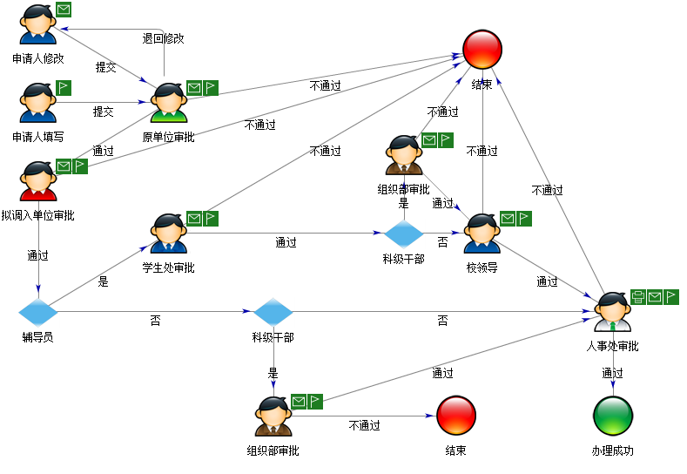
- 辅导员
申办人申请——原单位审批——拟调入单位审批——学生处审批——分管校领导审批——人事处审批。
- 科级辅导员
申办人申请——原单位审批——拟调入单位审批——学生处审批——组织部审批——分管校领导审批——人事处审批。
- 科级干部
申办人申请——原单位审批——拟调入单位审批——组织部审批——人事处审批。
- 其他人员
申办人申请——原单位审批——拟调入单位审批——人事处审批。
2.申办人申请
申办人在信息综合服务平台“教学服务”中查找“教职工校内转岗调动申请”，填写申请表，检查无误后“提交”给原单位负责人，等待审批。
*申办人和流程经办人可以在“待办事项”跟踪审批进度。
3.原单位审批
申请人原单位负责人收到手机短信通知后，在信息综合服务平台页面右侧的“待办事项”中查找需办理的审批单，点击进入填写审批意见，或“返回”修改或“不同意”终止流程，同意则点击“通过”，系统自动提交给申请人拟调入单位负责人审批。
4.拟调入单位审批
申请人拟调入单位负责人收到手机短信通知后，在信息综合服务平台页面右侧的“待办事项”中查找需办理的审批单，点击进入填写审批意见，“不同意”终止流程，同意则点击“通过”，系统将根据“岗位类型”判断，自动进入下一个审批节点或结束流程。
5.学生处审批
若申办人为辅导员，学生处负责人会收到手机短信通知。负责人需在信息综合服务平台页面右侧的“待办事项”中查找需办理的审批单，点击进入填写审批意见，“不同意”终止流程，同意则点击“通过”，系统将根据“岗位类型”判断，自动进入下一个审批节点或结束流程。
6.组织部审批
若申办人为科级干部，组织部负责人会收到手机短信通知。负责人需在信息综合服务平台页面右侧的“待办事项”中查找需办理的审批单，点击进入填写审批意见，“不同意”终止流程，同意则点击“通过”，系统自动提交给分管校领导审批。
7.分管校领导审批
分管校领导收到手机短信通知后，在信息综合服务平台页面右侧的“待办事项”中查找需办理的审批单，点击进入填写审批意见，“不同意”终止流程，同意则点击“通过”，系统自动转交至人事处办理。
8.人事处审批
人事处负责人收到手机短信通知后，在信息综合服务平台页面右侧的“待办事项”中查找需办理的审批单，点击进入填写审批意见，“不同意”终止流程，同意则点击“通过”结束流程。

